ПРАВИЛА ПОЖАРНОЙ БЕЗОПАСНОСТИ ДЛЯ ШКОЛЬНИКОВ

Содержание статьи:
- По каким причинам возникают пожары
- Методики обучения школьников правилам пожарной безопасности
- Основные правила поведения при пожаре
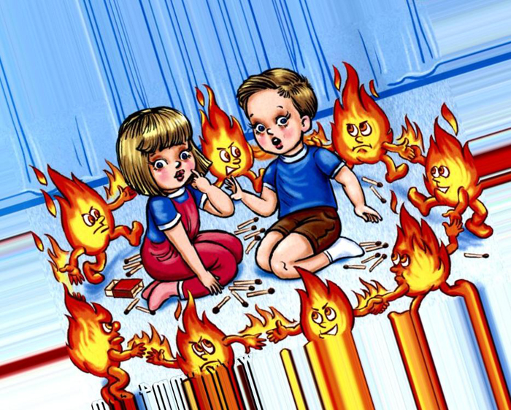
Самыми незащищенными от огня являются дети, причем не только малыши, но и довольно подросшие ребята, которые уже давно учатся в школе. Каждый год во всем мире много людей погибает от огня, и среди них оказывается немало детей. Очень часто причинами пожара становятся игры детей и подростков с огнем, но не реже беда случается из-за незнания элементарных правил пожарной безопасности. Для школьников младших классов учителя готовят программы, направленные на обучение малышей этим правилам. Но детей постарше этому уже не учат, по крайней мере, не во всех школах. А ведь пожарная безопасность в школе должна быть на высочайшем уровне, а правила пожарной безопасности для школьников должны быть всегда на слуху. Поэтому детей, как на занятиях, так и дома необходимо системно обучать тому, как пользоваться огнеопасными предметами, и что делать во время пожара, чтобы избежать больших неприятностей.

По каким причинам возникают пожары
Прежде чем говорить о том, каким правилам пожарной безопасности в школе должны учить детей, расскажем о наиболее частых причинах возникновения пожаров. Как вы понимаете, возникают они не только потому, что дети играют со спичками. Причин возгораний множество, а к основным из них относятся:
- • Нарушение правил эксплуатации электрических приборов.
- • Использование электроприборов и розеток даже с незначительной поломкой.
- • Использование нескольких мощных электроприборов одновременно.
- • Неосторожное обращение с огнем (разведение костров, использование для их разжигания горючих веществ и т.д.).
- • Забытые включенные электроприборы.
- • Неаккуратное обращение с огнеопасными игрушками (петарды, хлопушки и др.).
- • Использование аэрозолей и других баллонов под давлением вблизи огня (аэрозоль от комаров у костра).
- • Не затушенный окурок.
И это далеко не все причины, по которым возникают пожары, уносящие человеческие жизни. Согласно статистике, более 90 % пожаров возникает по вине человека, а поэтому все мы – не только учащиеся, должны изучать и запоминать правила пожарной безопасности. Школьники обязаны их повторять из года в год, а учителям это необходимо контролировать.

Методики обучения школьников правилам пожарной безопасности
Преподаватели младших классов начинают учить детей мерам безопасности, начиная с первых дней посещения школы. Дети узнают, что такое огонь, зачем он нужен, чем он опасен. Также учителя рассказывают первоклассникам о том, как нужно обращаться с огнем, что делать при пожаре и т.д. Так как младшие школьники еще не способны усваивать много информации, преподаватели проводит уроки по безопасности в форме игр и экскурсий в пожарную часть. Кроме того, детям предоставляется возможность увидеть все своими глазами. То есть школьникам показывают видео- и диафильмы, в которых они могут увидеть, по каким причинам возникают пожары, и как от них спасаться.
Учащиеся младших классов обязательно должны знать: что такое пожар, его причины, номер телефона пожарной службы и МЧС. Школьники должны уметь: пользоваться электроприборами, тушить костры, выводить малышей из помещения, где случился пожар. Пожарная безопасность для школьников начальных классов заключается в следующих простых правилах:
- Нельзя трогать спички.
- Нельзя играть возле открытого огня и раскаленных предметов.
- Нельзя сушить возле них одежду.
- Нельзя разводить костры без присутствия взрослых.
- Нельзя забывать о включенных электроприборах.
- При пожаре сразу сообщать взрослым.
Правила противопожарной безопасности для школьников среднего звена заключаются в том, что они должны знать: как обращаться с электрическими приборами, какие материалы легко возгораются, как пользоваться огнетушителями и другими средствами от огня и дыма, как спасать себя и детей. Занятия с учениками среднего звена проводятся в форме игр – викторин, конкурсов, а также наглядных практических занятий.
Правила пожарной безопасности в школе преподаются детям до окончания школы. Старшеклассники учатся тушить огонь самостоятельно. Для этого в школе проводятся специальные учения, благодаря которым старшие школьники овладевают элементарными правилами тушения пожара, спасения людей и т.д. К концу обучения в школе подростки должны знать: где расположены запасные выходы из здания и огнетушители, от чего может произойти возгорание, чтобы предотвратить его, как оказывать первую медицинскую помощь. Противопожарная безопасность в школе для учащихся старших классов сводится к следующим правилам:
- Следить за детьми, чтобы они не играли с огнем.
- Не нагревать предметы из неизвестного материала.
- Не оставлять включенные электроприборы без присмотра, а уходя из дома выключать их из сети.
- Не использовать горючие средства для разжигания костров, печей.
- Тушить костры до конца.
- Не поджигать сухую траву или тополиный пух.
- Не кидать в урны горящие спички.
- Не протирать включенные электроприборы влажной тряпкой.
- Не вешать корзины с цветами над электроприборами или проводами.
- Не тушить загоревшиеся электроприборы водой.
- Звонить в пожарную службу при обнаружении даже самого мелкого пожара.
Это самые основные правила пожарной безопасности. В школе и дома детей нужно проверять и контролировать на их знание. Ведь не все школьники одинаково посещают занятия, и вполне может получиться так, что ребенок пропустит урок по пожарной безопасности. Поэтому все родители сами должны учить детей тому, как обращаться с огнем и как от него спасаться.
Пожарная безопасность в школе – это не только правила, которые детки должны заучивать наизусть. Тем более выучить правила это не значит уметь ими пользоваться. Детям нужно рассказывать о том, какие ситуации бывают в жизни. Школьники должны знать реальные истории, связанные с пожаром. Но главное, о чем важно знать каждому ребенку, это то, как вести себя во время пожара, и чего в этот момент делать нельзя.

Основные правила поведения при пожаре
Когда возникает пожар, нередко в панику бросает не только детей, но и взрослых. Но если последние хотя бы в общих чертах знают, что делать при пожаре, то школьники могут испугаться не на шутку и растеряться. Чтобы этого не было, ребенка нужно учить тому, как вести себя при малейшем признаке пожара, чтобы спасти себя и детей помладше.
В первую очередь ребенку необходимо сразу позвонить в пожарную службу «01» или службу спасения «112» и дать по телефону точную информацию о местонахождении здания.
Нельзя оставаться в горящем помещении и прятаться в шкафы или иные предметы мебели. Если пожар случился в квартире, нужно срочно ее покинуть, закрыв за собой дверь. Если в помещении есть дети, их необходимо вывести. Если путь к выходу лежит через горящую комнату, то необходимо закрыть в нее дверь и звать на помощь через окно.
Если пожар возник в подъезде, нужно оставаться в квартире и не открывать дверь до тех пор, пока огонь не будет потушен. При проникновении дыма в квартиру необходимо открыть окна.
Эти простые правила, которые помогут человеку не растеряться при пожаре и спастись от огня, должны знать все школьники, начиная с младших классов. Теоретические и практические занятия по пожарной безопасности в школах необходимо проводить как можно чаще, но не менее важную роль в обучении детей обращению с огнем должны выполнять родители школьников.

